บทที่ 8

การออกแบบและพัฒนาโปรแกรมประยุกต์ที่ทำงานผ่านเว็บบราวเซอร์ ( Web Browser )

8.1 จุดประสงค์ในการพัฒนาโปรแกรม
การพัฒนาโปรแกรมประยุกต์ที่สามารถทำงานผ่านเว็บบราวเซอร์นั้น มีจุดประสงค์หลักคือเพื่อให้ผู้ใช้สามารถเรียกใช้งานระบบฐานข้อมูลดาต้าแวร์เฮาส์จากระยะไกลได้ ในบางครั้งผู้ใช้อาจต้องเดินทางไปยังที่ต่างๆ และมีความจำเป็นที่จะต้องเข้าถึงข้อมูลอย่างเร่งด่วนเพื่อใช้ในการตัดสินใจ ดังนั้นโปรแกรมที่พัฒนาขึ้นมานี้สามารถนำไปใช้ในสถานการณ์เช่นนี้ได้ เป็นการเพิ่มความยืดหยุ่นและความสะดวกในการใช้งานระบบฐานข้อมูลดาต้าแวร์เฮาส์อีกทางหนึ่ง
8.2 ทูลส์ที่นำมาใช้ในการพัฒนาโปรแกรม
การพัฒนาโปรแกรมประยุกต์บนเว็บนี้ เราได้นำภาษาสคริปต์ (Script) 2 ภาษา คือ Active Server Page (ASP) และ JavaScript มาใช้ในการพัฒนา โดยโครงสร้างการทำงานของโปรแกรมจะเป็นดังรูป ที่ 8-1
Client
(JavaScript)
Database
Server
Web Server

(ASP)
(Dundas)
Analysis Server
URL
Connect
Query
Result
Result
HTML

รูปที่ 8-1 สถาปัตยกรรมการทำงานของโปรแกรมประยุกต์ที่ทำงานผ่านเว็บบราวเซอร์

ASP เป็นสคริปต์ที่รันอยู่บนฝั่งเซิร์ฟเวอร์ โดยเป็นส่วนหลักในการเชื่อมต่อกับ Analysis Server , ส่งค่าคิวรี และรับผลลัพธ์ที่รีเทิร์นกลับมา จากนั้นก็นำผลลัพธ์ที่ได้มาเขียนในรูปแบบของ HTML เพื่อแสดงบนเว็บให้ผู้ใช้ทราบ
JavaScript เป็นสคริปต์ที่รันอยู่บนฝั่งไคลเอนต์ เราใช้ JavaScript เพื่อเป็นส่วนติดต่อกับผู้ใช้ ( User Interface ) เช่น การลากเมาส์มาวาง , การดับเบิลคลิกแล้วแสดงผลออกมา, การสร้างหน้าต่างบราวเซอร์ขึ้นมาใหม่ เป็นต้น เพื่อให้ผู้ใช้สามารถใช้งานโปรแกรมประยุกต์ได้อย่างสะดวก

นอกจากนี้โปรแกรมประยุกต์ที่เราได้ทำขึ้นมานั้นสามารถจัดแสดงข้อมูลในรูปแบบของกราฟหรือ Microsoft Excel ได้ด้วย ซึ่งคอมโพเนนท์ที่ใช้ในการวาดกราฟคือ Dundas Chart Evolution เป็นส่วนของกราฟคอมโพเนนท์ซึ่งจะทำงานบนฝั่งเซิร์ฟเวอร์
8.3 การติดตั้งโปรแกรมประยุกต์ที่ทำงานผ่านเว็บ
การติดตั้งมี 2 ส่วนคือ
- ก๊อปปี้โฟลเดอร์ Webwarehouse ไปไว้ยังโฮมไดเร็คทอรี ( Home Directory ) ซึ่งภายในโฟลเดอร์ Datawarehouse จะประกอบไปด้วยไฟล์ที่สำคัญ ดังต่อไปนี้
SelectServer.html ใช้สำหรับให้ผู้ใช้ใส่ชื่อเซิร์ฟเวอร์ที่ต้องการติดต่อ
chooseDB.asp ใช้สำหรับให้ผู้ใช้เลือกฐานข้อมูลที่จะทำงานด้วย
chooseCube.asp ใช้สำหรับให้ผู้ใช้เลือกคิวบ์ที่ต้องการจะคิวรี
MDXQuery.asp เป็นไฟล์หลักเอาไว้ติดต่อ Analysis Server, รับค่า MDX จาก
เครื่องฝั่งไคลเอนต์ ,ส่งค่า MDX ไปให้ Analysis Server และรับผลลัพธ์กลับมาแสดงผล
DimBrowser.asp ทำหน้าที่แสดงไดเมนชันสำหรับการทำ Slice
CubeBrowser.js ทำหน้าที่จัดการส่วนแสดงผล และจัดการส่วนการทำ Dice
และ drill up, drill down
CubeAxisBrowser.js ทำหน้าที่จัดการส่วนแสดงผล และจัดการส่วนการทำ Dice
, drill up และ drill down ในส่วนของการกำหนดกราฟด้วยตัวเอง
ExcelReport.asp ทำหน้าที่จัดการแสดงผลข้อมูลในรูปแบบของ Excel
MakeChart.asp ทำหน้าที่จัดการแสดงผลข้อมูลในรูปกราฟ
MakeCustomChart.asp ทำหน้าที่จัดการสร้างกราฟโดยผู้ใช้สามารถระบุแกน xแกน yได้
AxisXBrowser.asp ส่วนเลือกข้อมูลว่าข้อมูลไหนมาแสดงบนแกน x
AxisYBrowser.asp ส่วนเลือกข้อมูลว่าข้อมูลไหนมาแสดงบนแกน y
Styles.css, customstyles.css กำหนดรูปแบบการแสดงผลบนเว็บ
Readme.txt คำอธิบายการติดตั้งและวิธีการใช้งาน
- ติดตั้ง Dundas Graph 2D Evaulation ซึ่งเป็นคอมโพเนนท์ทำหน้าที่สร้างกราฟโดยแจกให้ดาวน์โหลดฟรี ให้ดับเบิลคลิกที่ตัวติดตั้ง ( setup file ) จากนั้นโปรแกรมก็จะติดตั้งคอมโพเนนท์นี้ลงยังเครื่อง หลังจากนั้นเราจะสามารถใช้งานกราฟได้

8.4 การใช้งานโปรแกรมประยุกต์ผ่านเว็บ
- เครื่องของผู้ใช้ทางฝั่งไคลเอนต์ เชื่อมต่อไปยังเครื่องเซิร์ฟเวอร์เพื่อรันไฟล์ SelectServer.html
ผลลัพธ์จะออกมาเป็นดังรูปที่ 8-2 โดยผู้ใช้สามารถใส่ชื่อเซิร์ฟเวอร์ที่ต้องการได้แต่ถ้าไม่ใส่ค่าดีฟอลต์ จะเป็น Localhost เมื่อใส่ชื่อเซิร์ฟเวอร์แล้วให้กดปุ่ม Submit เพื่อไปยังขั้นตอนต่อไป หรืออาจกดปุ่ม Cancel เพื่อหยุดการทำงานและปิดหน้าต่างนี้
- เลือกฐานข้อมูลที่ต้องการจะทำงานด้วย โดยในช่องเมนูลิสต์ ( Menu List) จะปรากฎรายชื่อของฐานข้อมูลทั้งหมดที่มีในเครื่องเซิร์ฟเวอร์ที่ได้เลือกไว้ก่อนหน้า แสดงได้ดังรูปที่ 8-3
- เลือกคิวบ์ที่ต้องการจะดูหรือวิเคราะห์ข้อมูล ในช่องเมนูลิสต์จะปรากฎรายชื่อคิวบ์ทั้งหมดที่อยู่ภายในฐานข้อมูลนั้นและผู้ใช้คนนี้มีสิทธิจะเรียกดูได้ แสดงได้ดังรูปที่ 8-4
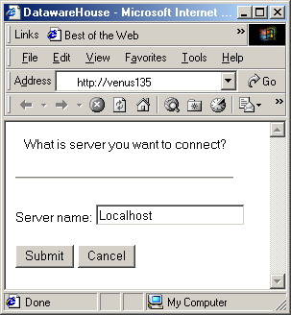

รูปที่ 8-2 แสดงหน้าจอเลือกเซิร์ฟเวอร์ที่ต้องการติดต่อด้วย

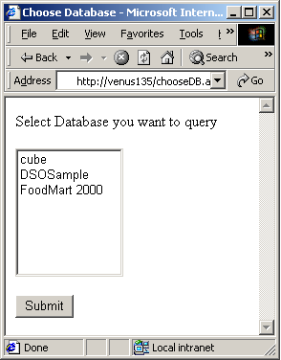

รูปที่ 8-3 แสดงหน้าจอ เลือกฐานข้อมูล

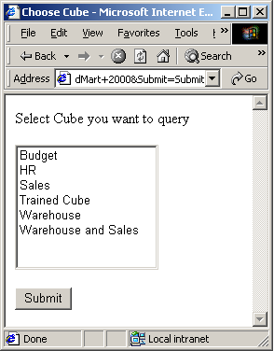

รูปที่ 8-4 แสดงหน้าจอเลือกคิวบ์

- หลังจากเลือกคิวบ์แล้ว ก็จะปรากฏหน้าจอการทำงานหลักของโปรแกรมดังรูปที่ 8-5 โดยเราสามารถทำโอเปอเรชันของดาต้าแวร์เฮาส์ไม่ว่าจะเป็น Slice ,Dice , Drill up และ Drill down ได้ นอกจากนี้เรายังสามารถดูข้อมูลในรูปแบบกราฟหรือ Excel ได้
- การ Dice
การเปลี่ยนแกนแสดงผลทำได้โดยลากไดเมนชันที่อยู่ทางซ้ายมือมาวางบนแกนแถวหรือแกนคอลัมน์ของตารางแสดงผล แสดงได้ดังรูปที่ 8-6 หลังจากลากไดเมนชันไปวางแล้วเราจะได้ผลลัพธ์ออกมาเป็นดังรูปที่ 8-7
นอกจากนี้หากเราต้องการแสดงผลไดเมนชันมากกว่า 1 ไดเมนชันในแกนเดียวกันก็สามารถทำได้โดยคลิกที่ชื่อไดเมนชันทางด้านซ้าย เราจะเห็นว่าโปรแกรมกางเลเวล (Level) ออกมา จากนั้นก็ให้ลากเลเวลไปไว้บนแกนแถวของตารางแสดงผล แสดงได้ดังรูปที่ 8-8 และ 8-9 ข้อจำกัดของการแสดงผลในลักษณะนี้คือสามารถแสดงผลมากกว่า 1 ไดเมนชันได้บนแกนแถวเท่านั้น

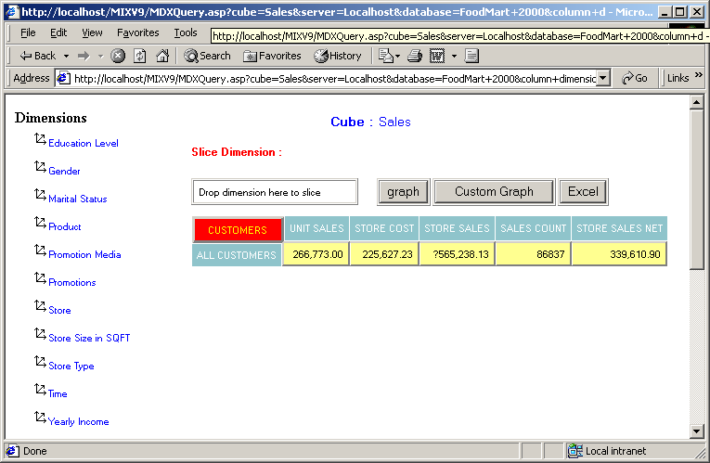

รูปที่ 8-5 แสดงหน้าจอการทำงานหลักของโปรแกรม

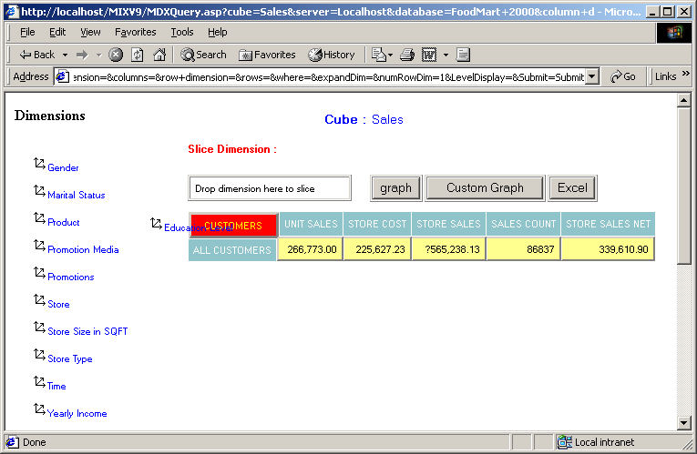

รูปที่ 8-6 แสดงการลากไดเมนชัน Education Level มาวางบนแกนแถว(Row)ของตารางแสดงผล

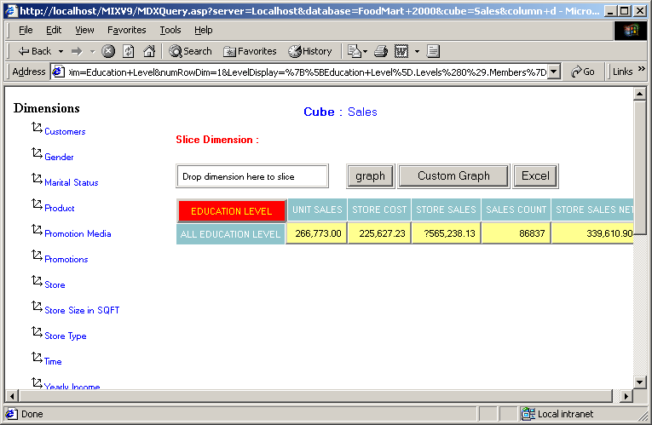

รูปที่ 8-7 แสดงผลลัพธ์หลังจากลากไดเมนชัน Education Level มาวาง
จากรูปที่ 8-7 จะเห็นว่าแกนแถวของตารางแสดงได้เปลี่ยนจาก ALL CUSTOMERS มาเป็น ALL EDUCATION LEVEL แล้ว

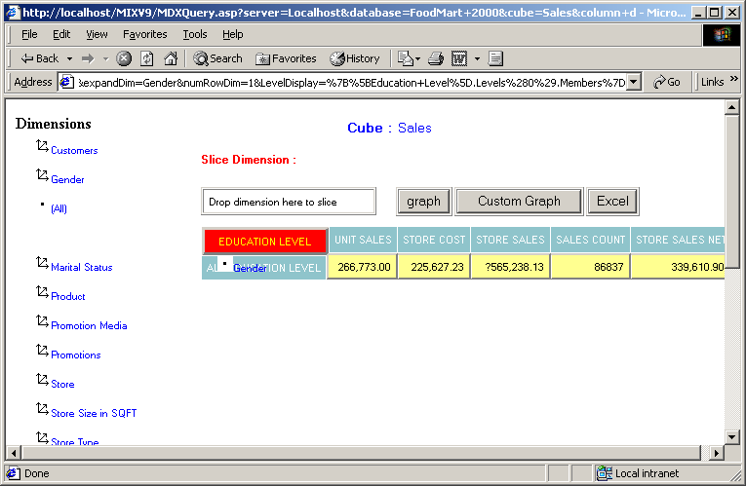

รูปที่ 8-8 แสดงการลากเลเวล [Gender].[Gender] มาวางในแกนแถวของตารางแสดงผล

จากรูปที่ 8-7 หลังจากคลิกไดเมนชัน Gender ทางด้านซ้าย โปรแกรมจะกางเลเวลที่ไดเมนชันนี้มีออกมาคือ [Gender].[ALL] และ [Gender].[Gender] จากนั้นเราได้ลากเลเวล [Gender].[Gender] ไปวางบนตารางแสดงผลดังรูปที่ 8-8 ซึ่งผลลัพธ์จะเป็นดังรูปที่ 8-9

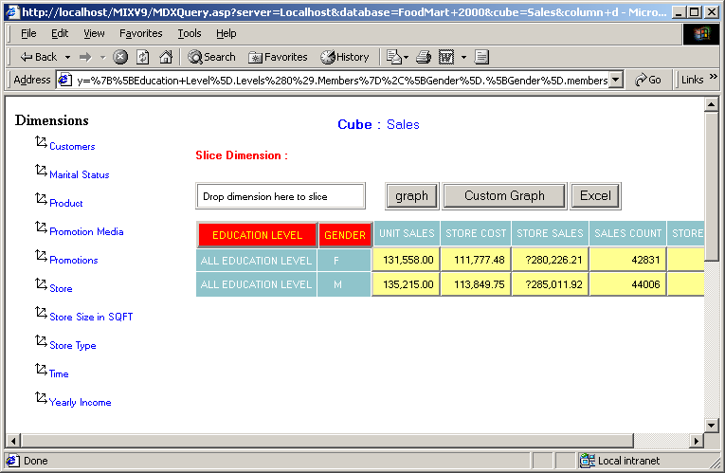

รูปที่ 8-9 แสดงผลไดเมนชัน 2 ไดเมนชันบนแกนแถวของตารางแสดงผล

นอกจากนี้ หากมีการแสดงผลบนแกนแถวไว้หลายไดเมนชันแล้ว ผู้ใช้ก็สามารถลบไดเมนชันที่ไม่ต้องการแสดงให้ออกไปจากตารางได้โดยการคลิกที่ชื่อไดเมนชัน ( ซึ่งแสดงในช่องสีแดงด้านบน ) จากนั้นลากออกมาจากตารางซึ่งโปรแกรมจะแสดงช่องสีแดงตามเมาส์ที่ลากด้วย แสดงได้ดังรูปที่ 8-10 และ 8-11

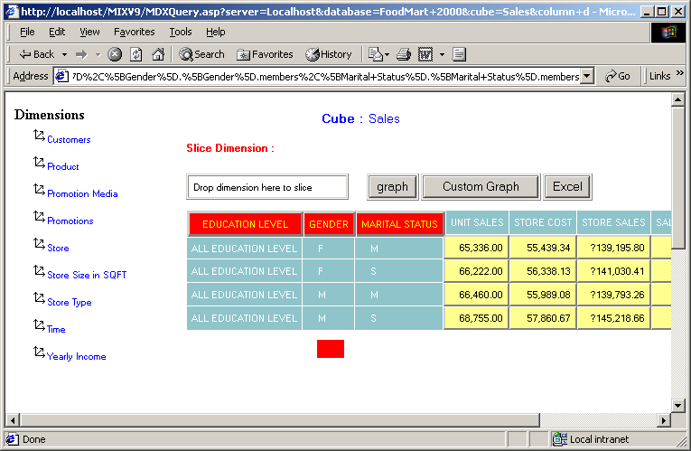

รูปที่ 8-10 แสดงการการลากไดเมนชัน Gender ออกจากตารางแสดงผล
เมื่อเราต้องการดูแค่เพียงไดเมนชัน Eduction และ Marital Status เท่านั้น โดยเราไม่ต้องการดูไดเมนชัน Gender อีกต่อไปแล้ว เราก็สามารถคลิกลากไดเมนชัน Gender ออกมานอกตารางซึ่งจะได้ผลลัพธ์ดังรูปที่ 8-11

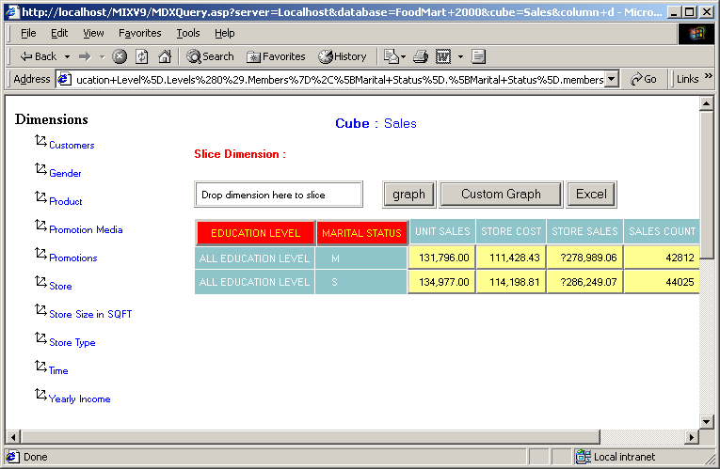

รูปที่ 8-11 แสดงผลลัพธ์หลังจากดึงไดเมนชัน Gender ออกไปแล้ว
- การ Slice
การ Slice สามารถทำได้โดยลากไดเมนชันไปวางไว้ยังส่วนที่เขียนว่า “Drop dimension here to slice dimension ” โปรแกรมจะเปิดหน้าต่างบราวเซอร์ใหม่สำหรับทำโอเปอเรชัน Slice ผลลัพธ์จะออกมาเป็นดังรูปที่ 8-12

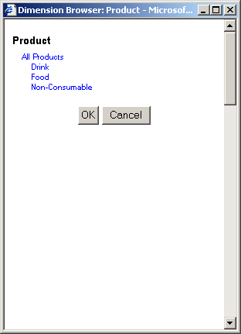

รูปที่ 8-12 แสดงหน้าจอ หลังจากลากไดเมนชัน Product มาวางยังส่วน Slice Dimension

ในหน้า Dimension Browser นี้เราสามารถคลิกที่ชื่อสมาชิกเพื่อกางดูสมาชิกในระดับที่ต่ำกว่าได้ ดังรูปที่ 8-13
หลังจากคลิกเลือกแล้ว ตัวอักษรจะเปลี่ยนเป็นสีแดง เมื่อเลือกแล้วให้กดปุ่ม OK ที่ข้างล่างโปรแกรมจะกลับมายังหน้าต่างแสดงผลตารางอีกครั้งหนึ่ง ซึ่งครั้งนี้จะเห็นว่าข้อมูลในตารางได้มีค่าเปลี่ยนไปแล้ว
และจะมีข้อมูลเพิ่มตรงส่วน Slice Dimension : โดยข้อมูลทีเพิ่มเข้ามานั้นจะเป็นรายละเอียดของการ Slice เพื่อบอกกับผู้ใช้ว่าขณะนี้ผู้ใช้ได้เลือกตัดดูเฉพาะตรงส่วนไหน

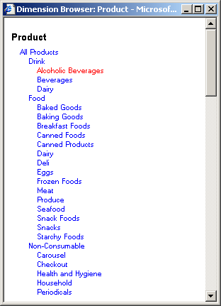

รูปที่ 8-13 แสดงการกางสมาชิกเพื่อเลือกสมาชิกในระดับที่ลึกลงไป
- การ Drill up และ การ Drill down
สามารถทำได้โดยดับเบิลคลิกที่เซลล์ในตารางแสดงผล ซึ่งหากเซลล์นั้นสามารถ Drill up หรือ Drill down ได้โปรแกรมก็จะทำงานตามนั้น แต่ถ้าไม่สามารถทำได้ก็จะไม่มีการเปลี่ยนแปลงเกิดขึ้น
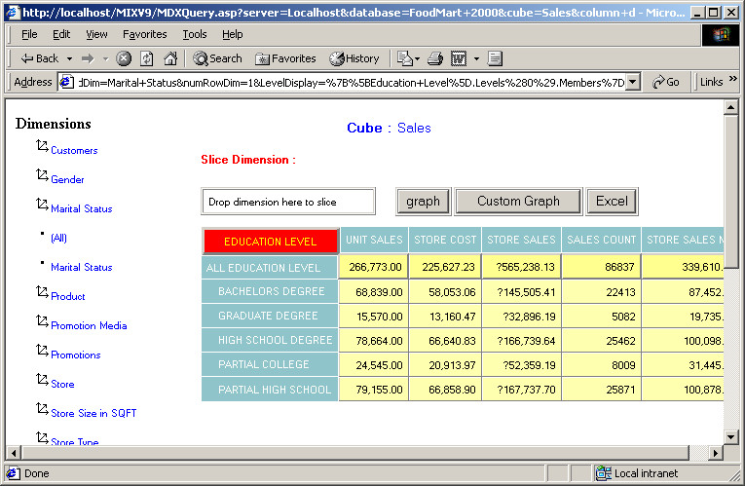
รูปที่ 8-14 แสดงการทำ Drill down

จากรูปที่ 8-7 หากดับเบิลคลิกตรงเซลล์ ALL EDUCATION LEVEL ในตารางแสดงผล จะเป็นการ Drill down ซึ่งจะได้ผลลัพธ์ออกมาดังรูปที่ 8-14 ส่วนการ Drill up ก็ทำในทางกลับกันคือดับเบิลคลิกเซลล์ ALL EDUCATION LEVEL รูปที่ 8-14 ก็จะได้ผลลัพธ์เป็นรูปที่ 8-7
- การแสดงผลกราฟ
เมื่อต้องการแสดงผลในรูปแบบกราฟ ก็คลิกที่ปุ่ม graph ซึ่งอยู่เหนือตารางก็จะได้ผลลัพธ์ออกมาดังรูปที่ 8-15

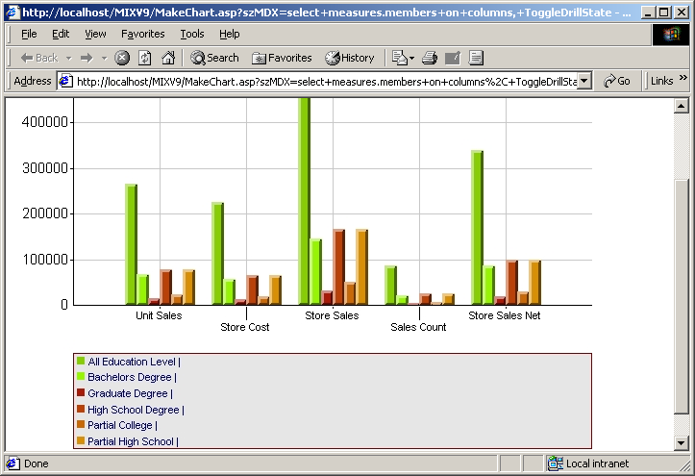

รูปที่ 8-15 แสดงผลข้อมูลในรูปกราฟ โดยการคลิกที่ปุ่มกราฟ

จะเห็นว่าโปรแกรมจะนำข้อมูลทุกอย่างในตารางแสดงผลไปแสดงในรูปแบบกราฟ ดังนั้นจะมีปัญหาเกิดขึ้นในกรณีข้อมูลในตารางแสดงผลมีเป็นจำนวนมาก ทำให้กราฟที่ได้จะออกมาเบียดกันมากและมีขนาดเล็กลงซึ่งทำให้ดูได้ยาก ดังนั้นจึงได้มีการทำให้ส่วนที่ให้ผู้ใช้สามารถเลือกแสดงผลเฉพาะข้อมูลที่ต้องการดูได้ เมื่อนำไปสร้างกราฟก็จะได้กราฟที่มีขนาดเหมาะสม ผู้ใช้สามารถดูหรือวิเคราะห์ได้อย่างสะดวก
การเลือกข้อมูลที่จะแสดงผลบนแกนแถวและแกนคอลัมน์สามารถทำได้โดยการคลิกที่ปุ่ม Custom Graph ซึ่งโปรแกรมจะเปิดหน้าต่างใหม่ขึ้นมาให้แสดงดังรูปที่ 8-16 โดยมีลักษณะคล้ายกับหน้าจอหลักเพียงแต่ไม่ได้มีการแสดงตารางข้อมูล และมีกรอบสี่เหลี่ยมเพิ่มขึ้นมาคือ Drop one dimension for column first และ Drop one dimension for row first โดยผู้ใช้สามารถลากไดเมนชันมาวางยังกรอบสี่เหลี่ยมนี้ได้ เพื่อเลือกข้อมูลที่จะแสดงบนแกนแถวและแกนคอลัมน์

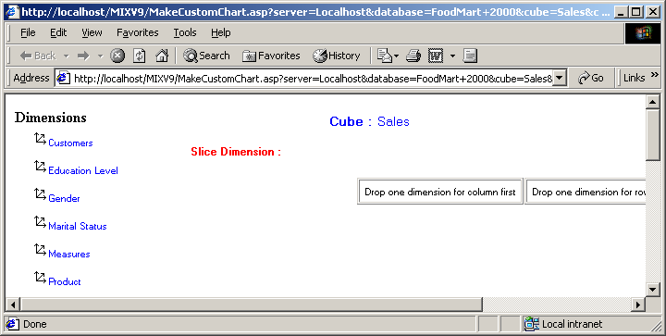

รูปที่ 8-16 แสดงหน้าจอการทำกราฟแบบกำหนดข้อมูลเอง

เมื่อเราลากไดเมนชันมาวางบนกรอบสี่เหลี่ยม โปรแกรมก็จะเปิดหน้าต่างใหม่ให้สำหรับเลือกข้อมูล

ที่จะแสดงบนแกนแถวและแกนคอลัมน์ แสดงได้ดังรูปที่ 8-17 และ 8-18

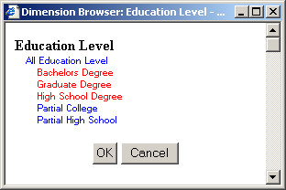

รูปที่ 8-17 แสดงหน้าจอการเลือกข้อมูลที่จะแสดงบนแกนคอลัมน์

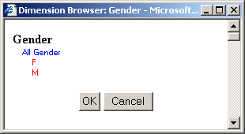

รูปที่ 8-18 แสดงหน้าจอการเลือกข้อมูลที่จะแสดงบนแกนคอลัมน์

เมื่อเลือกข้อมูลที่จะแสดงบนแกนแถวและแกนคอลัมน์เรียบร้อยแล้ว โปรแกรมก็จะแสดงตารางข้อมูลออกมาดังรูปที่ 8-19 เมื่อผู้ใช้ต้องการแสดงข้อมูลในรูปกราฟก็เพียงคลิกที่ปุ่ม Graph ทางด้านขวาซึ่งก็จะได้ผลออกมาดังรูปที่ 8-20

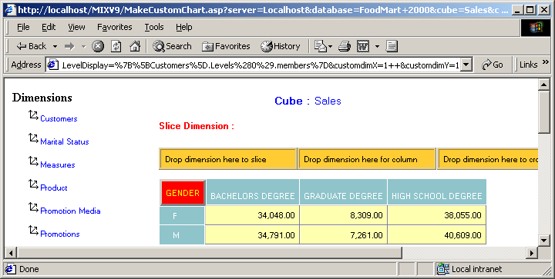

รูปที่ 8-19 แสดงผลลัพธ์หลังจากการระบุข้อมูลบนแกนแถวและแกนคอลัมน์

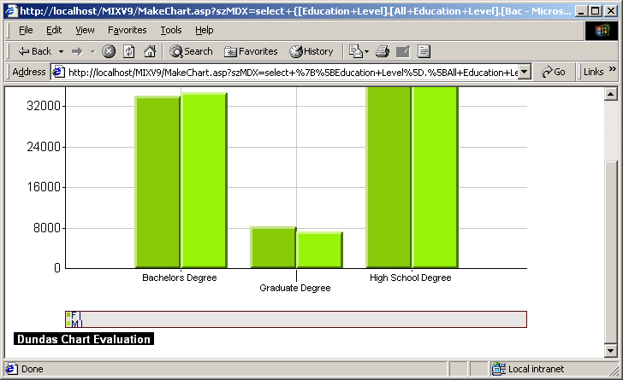

รูปที่ 8-20 แสดงกราฟที่ผู้ใช้ระบุข้อมูลบนแกน x และแกน y เอง

- การแสดงผลในรูปแบบของ Microsoft Excel
เมื่อต้องการแสดงผลข้อมูลรูปแบบของ Microsoft Excel สิ่งที่จำเป็นก็คือเครื่องไคลเอนต์ต้องมี Microsoft Excel 2000 ติดตั้งเอาไว้ จากนั้นก็เพียงคลิกที่ปุ่ม Excel ก็จะได้ผลลัพธ์ออกมาดังรูปที่ 8-21

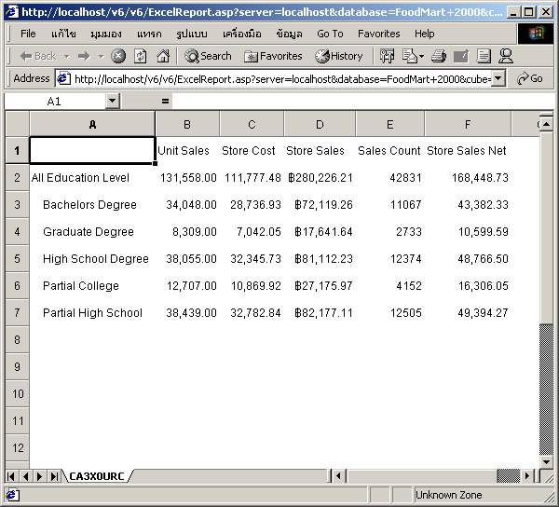

รูปที่ 8-21 แสดงผลข้อมูลในรูปแบบของ Microsoft Excel

เราสามารถบันทึกแฟ้มข้อมูลนี้เอาไว้ เพื่อเอาไปใช้ประโยชน์ได้ต่อไป โดยเลือกที่ File -> Save as จากนั้นก็ใส่ชื่อของแฟ้มข้อมูลที่ต้องการจะบันทึก

